开发使用手册

2006年1月
目 录
第 1 章 背景 3
1.1 CRUD操作 3
1.2 基于Web的应用框架 3
第 2 章 引入OpenCrud 5
2.1 OpenCrud是什么？ 5
2.1.1 定义 5
2.1.2 设计目标和功能 5
2.2 OpenCrud概览 6
2.2.1 体系结构 6
2.2.2 设计思路 6
2.2.3 OpenCrud依赖的技术 7
2.3 OpenCrud提供的功能 7
2.4 一个简单的例子 13
第 3 章 理解OpenCrud内部机制 16
3.1 通用数据抽象层 16
3.1.1 CRUD元数据 16
3.1.2 通用数据传输对象 22
3.2 Web门面层 23
3.2.1 Web控制器 24
3.2.2 数据输入校验 26
3.3 业务逻辑层 29
3.3.1 字典支持 29
3.3.2 缺省过滤器 31
3.3.3 分页支持 36
3.3.4 持续化代理 37
3.4 数据存取对象层 40
第 4 章 使用OpenCrud 42
4.1 配置OpenCrud 42
4.2 Crud定义文件编写 43
第 5 章 扩展OpenCrud 44
5.1 扩展校验规则 44
5.2 扩展持续化逻辑 44
5.3 扩展日志记录逻辑 46
第 6 章 OpenCrud其它功能 47
6.1 处理文本导入 47
6.2 处理数据补录 48
6.2.1 背景介绍 48
6.2.2 特殊实现机制 48
6.2.3 示例 49

背景

CRUD操作
CRUD操作，即Create，Retrieve，Update和Delete，它们是最常用的基于一个数据模型的四个操作。这四个操作一般是互相关联的，比如首先使用Retrieve操作选出数据模型中的记录，用户在此基础上进行Update或者Delete操作；或者Create一个在列表中的不存在的记录。为了统一起见，在本文中，我们使用下面的中文词语对应CRUD操作：
Create：新增；
Retrieve：列表；
Update：更新；
Delete：删除。

基于Web的应用系统提供的相当一部分功能都是CRUD操作或者可以归结为CRUD操作。支持CRUD操作的功能开发应该说难度并不大，但是往往成为系统开发中工作量的很大的一部分；另外，我们还常常被迫开发功能类似的一组程序，同时还没有办法保证这一组程序具有相同的质量属性（健壮性、可靠性、可修改性等等）。因此，对于基于Web的CRUD操作进行抽象，并在此基础上提供一个通用的应用框架是十分必要的。
需要注意的是，上述数据模型的数据载体通常是一张数据库表，而本文所述的内容都是针对这样一个前提（数据载体是数据库表）展开的，下文不再提及。

基于Web的应用框架
在使用J2EE开发应用系统的时候，成功的保证之一是要构建多层（Multi Layer）的应用结构。下图就是一个良好的J2EE应用应该具有的层次结构：
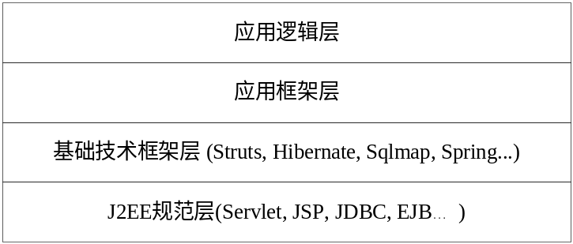
首先，最底层是J2EE框架提供的一组规范：Servlet，JSP，JDBC等等，这些规范是我们开发具有工业强度应用的最基本保证。
J2EE规范层上面是基础技术框架层，处于这个层的框架可以帮助我们简化J2EE API的使用，并规范程序开发的逻辑结构。比如Struts框架就倡导我们编写基于MVC模式的应用，从而提高应用的各种质量属性。
在基础技术框架层之上的被称为应用框架层，这个层提供针对某些特定领域、某些特定需求或者同一产品线下的应用逻辑封装，从而提高重用度并简化开发。
最上面一层是应用逻辑层，这一层就是针对具体应用的特定逻辑的实现层。

从目前整个J2EE社区的开发情况来看，J2EE的规范已经深入人心，基础技术框架也得到了承认并大量应用；而唯有应用框架层没有得到足够的重视，原因可能是多方面的，最重要的一点大概是开发团队（组织）对应用框架的认识不足或者资源有限。但是可以肯定的是，在J2EE规范以及基础技术框架业已成熟和稳定的今天，开发团队（组织）的成功很大程度上要取决于其对于应用框架的认识和应用。

引入OpenCrud

OpenCrud是什么？

定义
在第一章中，我们提到了CRUD操作以及基于Web的应用框架。而OpenCrud就是一个支持CRUD操作、基于Web的应用框架。具体的说：
OpenCrud是一个基于J2EE框架的，构建于Spring Framework基础之上，支持CRUD操作的Web应用框架。OpenCrud一般以Web应用程序模板的形式提供给开发人员，开发人员将描述数据模型的信息配置到OpenCrud之中就可以提供相应数据模型的CRUD操作功能。

设计目标和功能
OpenCrud的设计目标主要有二：
- 实现基于Web的CRUD功能的配置化；
- 提供一组定义良好（well defined）的接口，用于特殊业务逻辑的实现和插入。

从功能特点上看，OpenCrud提供了：
- 支持数据表的基本维护功能：CRUD；
- 支持用户输入数据的校验；
- 支持数据列表的自定义过滤；
- 支持一次编辑整页数据；
- 支持一次删除多条数据；
- 支持数据列表的实时过滤；
- 支持数据值的批量更新；
- 支持针对数据模型的特殊数据补录和审批。

OpenCrud概览

体系结构
下面是OpenCrud框架的体系结构图：
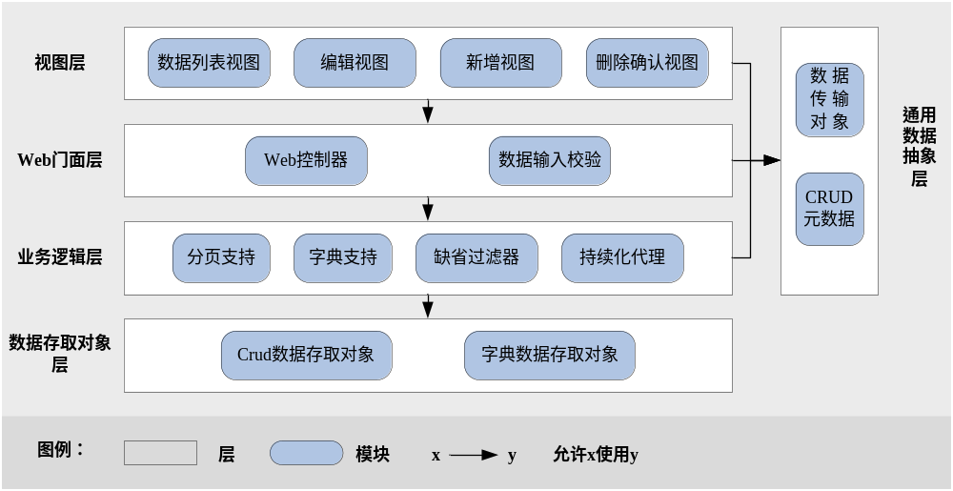

上图中，自上而下看，OpenCrud包括有四个层：
- 视图层：提供CRUD相关的视图，如数据列表视图、编辑视图等；
- Web门面层：主要包括Web控制器模块、数据输入校验模块；
- 业务逻辑层：封装了业务层面的逻辑，包括分页支持模块、字典支持模块、缺省过滤器模块以及数据的持续化代理模块等等；
- 数据存取对象层：是对数据存取的封装。

另外注意到，视图层、Web门面层和业务逻辑层都依赖（使用）通用数据抽象层，后者主要包括通用的数据传输对象模块和CRUD元数据模块。

设计思路
OpenCrud基于模型驱动的架构（Model Driven Architecture），OpenCrud提供了一组元数据来描述CRUD操作相关的信息，程序通过这些元数据来驱动其行为；
同时，OpenCrud强调业务逻辑和基础实现逻辑的分离，从而可以提供一组可以根据业务需要扩展的接口，在可以不断满足功能新增和扩展的基础上保持基础结构的稳定性；
OpenCrud在设计策略上坚持“Simple things should be simple, Complex things should be possible”的哲学，以期尽量降低在OpenCrud基础上开发CRUD一类应用的难度和复杂度。

OpenCrud依赖的技术
在实现上，它主要依赖与两项实现技术，分别是Spring Framework和JSTL。
首先，OpenCrud完全使用Spring作为其组件容器（又称IoC容器），同时它的Web门面层也完全基于Spring提供的Web MVC包。Spring相关的文档，请参阅：http://www.springframework.org。
其次，在视图层，OpenCrud主要使用了JSTL和Spring提供的Tag库。在理论上，使用JSTL不是必须的，完全可以使用其它的实现完备的Tag来替代之；不过鉴于JSTL已经成为规范的一部分，并且语法简洁，灵活方便，是我们在实现OpenCrud的最优选择。
除了上述两项技术，OpenCrud还使用了下面一些技术：
- iBatis Sql Map：用其作为数据持续化的实现技术；
- Apache Commons Logging：使用其API来记录程序日志；
- Apache Jakarta ORO：使用其提供的正则表达式处理逻辑。

OpenCrud提供的功能
下面是OpenCrud可以提供的功能列表，因为OpenCrud是一个Web应用，其功能都是通过请求某个链接来实现的，下表中也包括了功能相应的链接信息。

请求链接 | 功能
/list.do | 查看数据列表
/delete.do | 删除多条数据记录
/deleteSingle.do | 删除一条数据记录
/editPage.do | 编辑整页数据
/editSingle.do | 编辑单条数据记录
/add.do | 新增数据记录
/viewSingle.do | 查看单条数据记录
/dataImportForm.do | 处理文本导入
/updateBatch.do | 处理数据批量更新
/handCraft.do | 处理数据补录

下文将使用用例（Use Case）的形式，对上述功能进行描述：

查看数据列表
主执行者：OpenCrud应用的客户（Client）
范围：OpenCrud应用
层次：用户目标
主成功场景：
  - Client请求查看某个数据模型下的数据集合
  - OpenCrud系统应用缺省过滤器逻辑和数据过滤逻辑，检索数据
  - OpenCrud系统将获取的数据列表展现给Client

删除多条数据记录
主执行者：OpenCrud应用的客户（Client）
范围：OpenCrud应用
层次：用户目标
前置条件：Client已经打开数据列表视图
主成功场景：
- Client请求删除数据列表视图中的一批记录
- OpenCrud系统让Client确认数据删除
- Client确认删除
- OpenCrud删除数据后，重新请求查看数据列表

删除一条数据记录
主执行者：OpenCrud应用的客户（Client）
范围：OpenCrud应用
层次：用户目标
前置条件：Client已经打开数据列表视图
主成功场景：
- Client请求删除数据列表视图中的一条记录
- OpenCrud系统让Client确认数据删除
- Client确认删除
- OpenCrud系统删除数据后，重新请求查看数据列表

编辑整页数据
主执行者：OpenCrud应用的客户（Client）
范围：OpenCrud应用
层次：用户目标
前置条件：Client已经打开数据列表视图
主成功场景：
- Client请求编辑数据列表中所有数据
- OpenCrud系统展现整页数据的编辑视图
- Client对数据进行编辑，并提交
- OpenCrud系统修改数据后，重新请求查看数据列表

编辑单条数据记录
主执行者：OpenCrud应用的客户（Client）
范围：OpenCrud应用
层次：用户目标
前置条件：Client已经打开数据列表视图
主成功场景：
- Client请求编辑选定的数据记录
- OpenCrud系统展现单条数据的编辑视图
- Client对数据进行编辑，并提交
- OpenCrud系统修改数据后，重新请求查看数据列表

新增数据记录
主执行者：OpenCrud应用的客户（Client）
范围：OpenCrud应用
层次：用户目标
主成功场景：
- Client请求新增某个数据模型下的数据
- OpenCrud系统展现新增数据的编辑视图
- Client填写新增数据的信息，并提交
- OpenCrud系统新增数据后，重新请求查看数据列表

查看单条数据记录
主执行者：OpenCrud应用的客户（Client）
范围：OpenCrud应用
层次：用户目标
前置条件：Client已经打开数据列表视图
主成功场景：
- Client请求查看数据列表视图中某条记录的详细信息
- OpenCrud系统展现用户选中记录的详细信息
- Client查看完毕，选择返回
- OpenCrud重新请求查看数据列表

处理文本导入
主执行者：OpenCrud应用的客户（Client）
范围：OpenCrud应用
层次：用户目标
主成功场景：
- Client请求导入某个数据模型下的数据
- OpenCrud系统展现文件上传视图
- Client选择文件并上传
- OpenCrud解析文件内容，并展现解析结果供Client确认
- Client选择确认
- OpenCrud将解析后的数据持续化到数据库，重新请求查看数据列表

处理数据批量更新
主执行者：OpenCrud应用的客户（Client）
范围：OpenCrud应用
层次：用户目标
主成功场景：
- Client选择OpenCrud提供的针对某个数据模型的某个批量更新策略
- OpenCrud系统展现应用批量更新后的数据结果供Client确认
- Client确认更新
- OpenCrud将更新持续化到数据库，重新请求查看数据列表

处理数据补录—补录数据
主执行者：OpenCrud应用的客户（Client）
范围：OpenCrud应用
层次：用户目标
主成功场景：
- Client请求补录某个数据模型下的数据
- OpenCrud系统展现供补录数据的编辑视图
- Client编辑数据后，选择保存或者提交
- OpenCrud将更新持续化到数据库，重新请求补录数据视图

处理数据补录—审批数据
主执行者：OpenCrud应用的客户（Client）
范围：OpenCrud应用
层次：用户目标
主成功场景：
- Client请求审批某个数据模型下的补录数据
- OpenCrud系统展现需要审批的补录数据
- Client可以选择审批通过和退回
- OpenCrud将更新持续化到数据库，重新请求审批数据视图

除了上述功能以外，需要说明的是OpenCrud提供的功能是互相关联的，比如在上面的用例描述中，我们提到很多操作必须要先打开数据列表视图。实际上，我们可以使用下图来描述这样一个比较完整的关联关系。
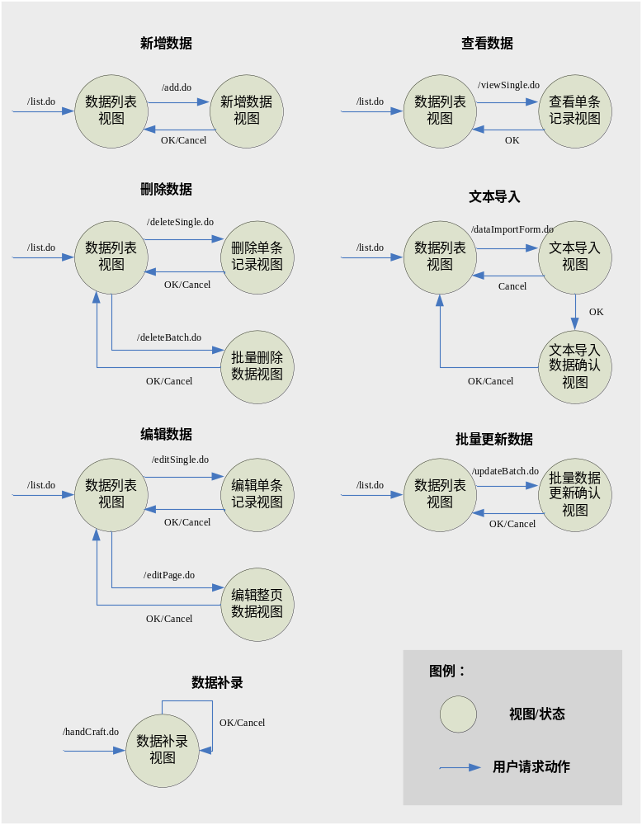

一个简单的例子
上文提到，OpenCrud支持CRUD功能的配置化，具体的说，就是可以通过配置一个XML文件来描述相应实体的信息。

定义
CRUD定义文件：用于描述CRUD功能所对应的数据模型信息的XML配置文件。

下面就是一个CRUD定义文件的例子：
<?xml version="1.0" encoding="GB2312"?>
<!DOCTYPE beans PUBLIC "-//SPRING//DTD BEAN//EN" "http://www.springframework.org/dtd/spring-beans.dtd">

<beans>
<bean id="currency" class="com.datawise.opencrud.metadata.CrudMeta" init-method="init">
<property name="title"><value>币种参数</value></property>
<property name="tableName"><value>Z_DA_CURRENCY_TYPE</value></property>
<property name="dictFactory"><ref bean="dictFactory"/></property>
<property name="otherWantedParameters">
<list><value>userId</value></list>
</property>
<property name="columnMetas">
<list>
<bean class="com.datawise.opencrud.metadata.ColumnMeta">
<property name="title"><value>币种代码</value></property>
<property name="colName"><value>DICT_CODE</value></property>
<property name="primaryKey"><value>true</value></property>
<property name="editable"><value>false</value></property>
</bean>
<bean class="com.datawise.opencrud.metadata.ColumnMeta">
<property name="title"><value>币种名称</value></property>
<property name="colName"><value>DICT_NAME</value></property>
</bean>
<bean class="com.datawise.opencrud.metadata.ColumnMeta">
<property name="title"><value>序号</value></property>
<property name="colName"><value>DICT_ORDER</value></property>
<property name="editable"><value>false</value></property>
<property name="inputable"><value>false</value></property>
<property name="showInEditForm"><value>false</value></property>
</bean>
<bean class="com.datawise.opencrud.metadata.ColumnMeta">
<property name="title"><value>生效起始日期</value></property>
<property name="colName"><value>DICT_START_DATE</value></property>
<property name="showInEditForm"><value>false</value></property>
<property name="showInAddForm"><value>false</value></property>
</bean>
<bean class="com.datawise.opencrud.metadata.ColumnMeta">
<property name="title"><value>生效终止日期</value></property>
<property name="colName"><value>DICT_END_DATE</value></property>
<property name="showInEditForm"><value>false</value></property>
<property name="showInAddForm"><value>false</value></property>
</bean>
</list>
</property>
</bean>
</beans>

在上面的CRUD定义文件中，最重要的几个信息，我们都已经使用下划线标出，解释如下：
Z_DA_CURRENCY_TYPE：数据模型对应的表名，这里是一个币种表；
DICT_CODE：上述表中记录币种代码的字段名；
DICT_NAME：上述表中记录币种名称的字段名；
DICT_ORDER：上述表中记录币种序号的字段名；
DICT_START_DATE：上述表中记录生效起始日期的字段名；
DICT_END_DATE：上述表中记录生效终止日期的字段名。

将上述定义文件配置到OpenCrud程序中，OpenCrud就可以提供针对Z_DA_CURRENCY_TYPE表的CRUD操作的功能了。
具体的说，就是将OpenCrud程序安装到应用服务器（tomcat或者Websphere）上并成功启动以后，键入：
http://<host>:<port>/<contextname>/list.do?name=currency
其中：
<host>指的是应用服务器的主机名或者IP地址；
<port>指的是应用服务器监听的端口号；
<contextname>指的是OpenCrud应用安装在应用服务器上的上下文名称；
currency是上述CRUD定义文件所描述的数据模型的ID，它也出现在上述配置文件中，您应该可以轻松找到它的出处。
就可以在浏览器上看到数据列表的界面了。

理解OpenCrud内部机制

通用数据抽象层
OpenCrud的通用数据抽象层主要包括两个部分的内容：一是CRUD元数据，另一是通用的数据传输对象。下面将分述之。

CRUD元数据
CRUD元数据的主要目的就是描述CRUD操作所作用的对象—数据模型的。这一点是很容易理解的，比如我们需要对一个数据模型—或者具体的说，一张表—进行CRUD操作，我们需要知道这张表的表名，它总共有哪些字段，其中哪些字段是主键，哪些字段非空等等。CRUD元数据就是为了描述这些信息所准备的。
OpenCrud定义了较为完备的描述数据模型的元数据，主要通过下面类图中所示的一些类来完成描述工作。

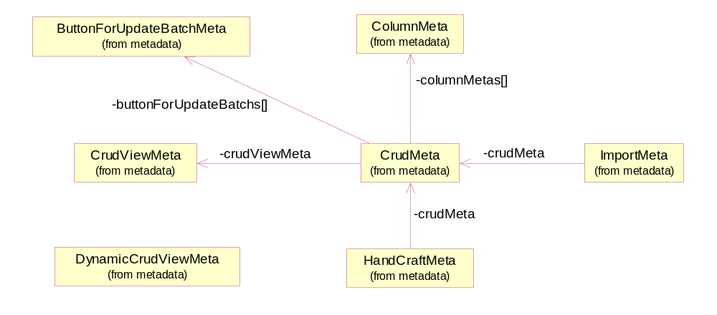
上述各类的描述见下表：
类名 | 描述
CrudMeta | 数据模型的抽象
ColumnMeta | 数据模型对应的表中字段的抽象
CrudViewMeta | 数据模型所使用的视图定义抽象
DynamicCrudViewMeta | 数据模型在运行时所使用的视图定义抽象
ButtonForUpdateBatchMeta | 数据模型所对应的批量更新处理的抽象
ImportMeta | 数据模型所支持的文本导入模型抽象
HandCraftMeta | 数据模型所支持的手工补录模型抽象

整个OpenCrud提供的功能都是由上述元数据驱动的，在使用OpenCrud的过程中，我们的主要工作就是配置这些元数据。具体的说，就是通过Crud定义文件来描述这些元数据。如果大家留心的话，就会发现2.4节中的例子就是定义一个Spring中的Bean，这个Bean对应的类就是CrudMeta类，而Crud定义文件的主要内容，就是定义这个Bean的属性值。
下文将一一列出上述提及的各个元数据类的属性，以及其含义。
CrudMeta
属性值 | 类型 | 含义 | 备注
title | String | 标题 | 可选
tableName | String | 模型的表名，可以是一个子查询语句，但是这样的话，某些操作会受到限制。 | 必须
orderByFieldName | String | 取数据时OrderBy的字段名称 | 可选
orderByAsc | boolean | 是否按升序进行OrderBy | 可选
columnMetas | ColumnMeta[] | 包括的列定义集合 | 必须
crudViewMeta | CrudViewMeta | 相应的展现元数据 | 可选
chainedDefaultFilter | DataFilter | 嵌套后的缺省数据过滤器 | 不需填
defaultDataFilters | DataFilter[] | 缺省的数据过滤器 | 可选
dictFactory | DictFactory | 字典工厂，指定到系统定义的dictFactory组件即可 | 必须
beanName | String | crudMetabean的名称 | 不需填
crudPersistentStrategy | CrudPersistentStrategy | 实现CRUD持续化操作的策略接口，如果为空，则系统会使用默认的实现 | 可选
listView | String | 列表页的view名称 | 可选
addView | String | 新增页的view名称 | 可选
editPageView | String | 批量编辑页的view名称 | 可选
editSingleView | String | 编辑单条记录页的view名称 | 可选
viewSingleView | String | 查看单条记录页的view名称 | 可选
deleteConfirmView | String | 删除数据的确认view名称 | 可选
updateBatchConfirmView | String | 批量更新的确认view名称 | 可选
importView | String | 文本导入的view名称 | 可选
importConfirmView | String | 文本导入确认的view名称 | 可选
uploadFileResultView | String | 成功上传文件的结果view名称 | 可选
exportAsTxtView | String | 导出为TXT的View | 可选
exportAsCsvView | String | 导出为CSV的View | 可选
exportAsExcelView | String | 导出为EXCEL的View | 可选
buttonForUpdateBatchs | ButtonForUpdateBatchMeta[] | 用于批量更新数据的定义元数据 | 可选
otherWantedParameters | String[] | 其他需要的参数，这些参数需要在不同的View之间传递下去 | 可选

ColumnMeta
属性值 | 类型 | 含义 | 备注
title | String | 列对应的标题 | 可选
colName | String | 取出的结果集的列名 | 必须
colExpression | String | 表达式，可以是COL1+COL2这样的形式 | 可选
type | String | 字段类型，目前仅有String和Number型，缺省为String | 可选
hint | String | 用户输入该字段值时的提示信息 | 可选
inputValueSelectViewName | String | 输入选择View的名称，客户端可以通过该属性定制输入选择界面 | 可选
primaryKey | boolean | 是否为主键，用于拼接条件，缺省为false | 可选
nullable | boolean | 是否为可空字段，这个属性不与校验相关联，框架仅仅会根据该值展现相应的提示信息，缺省为true | 可选
showInList | boolean | 在列表界面中是否展现，缺省为true | 可选
needDictReplace | boolean | 展现时是否应用字典替换，缺省为true | 可选
showInAddForm | boolean | 在新增表单中是否展现，缺省为true | 可选
showInEditForm | boolean | 在编辑表单中是否展现，缺省为true | 可选
editable | boolean | 在编辑界面中是否可编辑，缺省为true | 可选
inputable | boolean | 新增记录时是否可以输入，一般用于使用业务规则生成一个备选值的情形，缺省为true | 可选
derived | boolean | 是不是引申字段，比如非表中字段，或者用做其他用途的字段（仅仅是为了字典替换），缺省为false | 可选
directInputable | boolean | 在有输入选择View的时候，还是否允许用户直接手工输入，缺省为true | 可选
candidateValueGenerator4Add | RequestContextStringRetriever | 新增数据时使用的备选值生成器 | 可选
candidateValueGenerator4Edit | RequestContextStringRetriever | 编辑数据时使用的备选值生成器 | 可选
ultimateValueGenerator4Add | ContextRelativeStringGenerator | 新增数据持续化之前的最终值生成器 | 可选
ultimateValueGenerator4Edit | ContextRelativeStringGenerator | 编辑数据持续化之前的最终值生成器 | 可选
valueGenerator4UpdateBatch | RequestContextStringRetriever | 用于批量更新的值生成器 | 可选
dispPattern | String | 展现使用的模式，如针对数字的格式化，或者取出一个较长字段值的一部分，目前未实现 | 可选
dictName | String | 字段取值对应的字典 | 可选
dictFactory | DictFactory | 字典工厂 | 不需填
inputManner | String | 输入方式，如是下拉框，还是radio，目前未实现，一律使用下拉框 | 可选
useAsDataFilter | boolean | 本列是否作为用户可使用的过滤条件，缺省为true | 可选
applyLike | boolean | 检索时是否应用模糊匹配，缺省为true | 可选
validationRules | CrudValidateRule[] | 数据校验规则 | 可选

CrudViewMeta
属性值 | 类型 | 含义 | 备注
cssFileName | String | 展现使用的CSS文件名 | 可选
filterWindowEnabled | boolean | 是否出现数据过滤窗口，缺省为true | 可选
filterWindowEnabledRuler | RequestContextBooleanRetriever | 是否出现数据过滤窗口的定义规则 | 可选
filterControlsPerRow | int | 每行显示几个过滤条件，缺省为4 | 可选
editPageEnabled | boolean | 是否显示编辑整页按钮，缺省为true | 可选
editPageEnabledRuler | RequestContextBooleanRetriever | 是否显示编辑整页按钮的规则 | 可选
editSingleEnabled | boolean | 是否显示编辑单条记录的按钮，缺省为true | 可选
editSingleEnabledRuler | RequestContextBooleanRetriever | 是否显示编辑单条记录的按钮的规则 | 可选
viewSingleEnabled | boolean | 是否显示查看单条记录的按钮，缺省为true | 可选
viewSingleEnabledRuler | RequestContextBooleanRetriever | 是否显示查看单条记录的按钮的规则 | 可选
deleteBatchEnabled | boolean | 是否显示删除批量数据的按钮，同时包括每条记录之前的checkbox，缺省为true | 可选
deleteEnabledRuler | RequestContextBooleanRetriever | 是否显示删除批量数据的按钮的规则 | 可选
deleteSingleEnabled | boolean | 是否显示删除单条记录按钮，缺省为true | 可选
deleteSingleEnabledRuler | RequestContextBooleanRetriever | 是否显示删除单条记录按钮的规则 | 可选
addEnabled | boolean | 是否显示新增按钮，缺省为true | 可选
addEnabledRuler | RequestContextBooleanRetriever | 是否显示新增按钮的规则 | 可选
dataImportEnabled | boolean | 是否显示上传按钮，缺省为false | 可选
dataImportEnabledRuler | RequestContextBooleanRetriever | 是否显示上传按钮的规则 | 可选
exportAsTxtEnabled | boolean | 是否允许导出为TXT文件，缺省为false | 可选
exportAsTxtEnabledRuler | RequestContextBooleanRetriever | 是否允许导出为TXT文件的规则 | 可选
exportAsExcelEnabled | boolean | 是否允许导出为Excel文件，缺省为false | 可选
exportAsExcelEnabledRuler | RequestContextBooleanRetriever | 是否允许导出为Excel文件的规则 | 可选
exportAsCsvEnabled | boolean | 是否允许导出为CSV文件，缺省为false | 可选
exportAsCsvEnabledRuler | RequestContextBooleanRetriever | 是否允许导出为CSV文件的规则 | 可选

DynamicCrudViewMeta (不需填)
属性值 | 类型 | 含义
cssFileName | String | 展现使用的CSS文件名
filterWindowEnabled | boolean | 是否出现数据过滤窗口
filterControlsPerRow | int | 每行显示几个过滤条件
listTableWidth | String | 数据列表对应的Table的宽度设置
editPageEnabled | boolean | 是否显示编辑整页按钮
editBatchEnabled | boolean | 是否显示批量编辑按钮
editSingleEnabled | boolean | 是否显示编辑单条记录的按钮
viewSingleEnabled | boolean | 是否显示查看单条记录的按钮
deleteBatchEnabled | boolean | 是否显示删除批量数据的按钮，同时包括每条记录之前的checkbox
deleteSingleEnabled | boolean | 是否显示删除单条记录按钮
addEnabled | boolean | 是否显示新增按钮
dataImportEnabled | boolean | 是否显示上传按钮
exportAsTxtEnabled | boolean | 是否允许导出为TXT文件
exportAsExcelEnabled | boolean | 是否允许导出为Excel文件
exportAsCsvEnabled | boolean | 是否允许导出为CSV文件

ButtonForUpdateBatchMeta
属性值 | 类型 | 含义 | 备注
token | String | 触发该按钮时传入的Token，通过该Token指示进一步的处理 | 必须
label | String | 该按钮上显示的label | 必须

ImportMeta
属性值 | 类型 | 含义 | 备注
delimiter | String | 字段分隔符 | 必须
crudMeta | CrudMeta | 元数据信息，指向相应的CrudMeta组件 | 必须
columnNames | String[] | 导入文件中包含的列名集合 | 必须
fileResolver | UploadFileResolver | 使用的文件解析器 | 必须
importDataPersistentStrategy | ImportDataPersistentStrategy | 导入数据持续化策略 | 必须
backupTableName | String | 备份表名 | 可选
tableBackuper | TableBackuper | 表数据备份处理类 | 可选

HandCraftMeta
属性值 | 类型 | 含义 | 备注
crudMeta | CrudMeta | 对应的CRUD元数据信息 | 必须
handCraftView | String | 数据补录对应的View名称 | 可选
chainedFilterForCreateAs | DataFilter | 嵌套后的用于Create As的数据过滤器 | 不需填
dataFiltersForCreateAs | DataFilter[] | 用于类似Create As创建风格的数据过滤器 | 必须
chainedFilterForForm | DataFilter | 用于构造表单的数据过滤器 | 不需填
dataFiltersForForm | DataFilter[] | 用于构造表单的数据过滤器集合 | 必须
formObjectCreateStrategy | HandCraftFormObjectCreateStrategy | 创建手工补录对应的表单对象的Strategy对象 | 可选

本节主要说明OpenCrud中提供的元数据类的提供的属性，具体如何结合需求进行使用请参阅下一章。

通用数据传输对象
在OpenCrud中，我们需要进行跨层进行传输数据。比如将用户在视图层输入的数据提供给Web门面层，后者可能根据需要将这些数据作为参数调用业务逻辑层的组件。这种需要跨层进行传输的数据被抽象成为数据传输对象（Data Transfer Object）。OpenCrud提供了下列通用的数据传输对象：
类名 | 说明
RecordCommand | 对CRUD操作中单条记录的抽象
RecordSetCommand | 对CRUD操作中多条记录的抽象
FileUploadCommand | 文本导入表单的抽象
ImportDataRecordCommand | 文本导入文件解析后结果的抽象

上述四个类的类图如下所示：
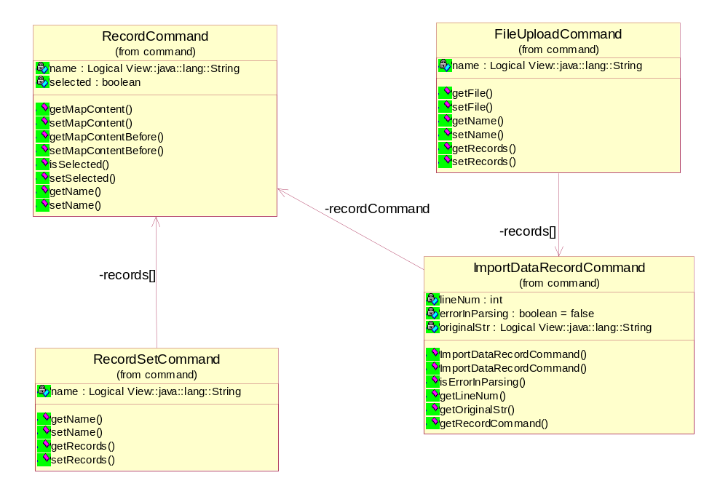

RecordCommand主要持有两个属性：mapContent和mapContentBefore，mapContent保存的是用户编辑一条记录后的值；mapContentBefore保存的是用户在编辑之前的原有值。因为mapContent和mapContentBefore都是Map结构，因此可以保存任意多和任意类型的用户数据。
RecordSetCommand持有一个RecordCommand对象的数组，因为RecordCommand是单行数据对应的数据传输对象，所以RecordSetCommand就自然的成为了多条数据对应的数据传输对象。
ImportDataRecordCommand是上传文件中一行数据的抽象，它保存的是导入文本在解析后的结果。首先它持有一个RecordCommand对象的引用，用其来保存具体的一行数据；同时它还持有上传文本中的一些信息，如当前记录在导入文件中的行号等等。
FileUploadCommand是上传文本的抽象，首先它持有上传文件的信息；同时还持有ImportDataRecordCommand的集合。

Web门面层

Web控制器
基于Web的CRUD功能需要由用户请求某个链接，再由容器回调相应的Web组件来实现，这些Web组件在OpenCrud中就是我们所说的Web控制器。Web控制器仅仅是请求处理的接收者，它负责根据不同情况调用业务逻辑层的不同组件，它与下一节所述的数据输入校验一起，共同构成Web门面层。在OpenCrud中，我们提供了11个不同的Web控制器，其对应的请求链接如下表所示：
请求链接 | Web控制器 | 说明
/list.do | ListController | 查看数据列表
/delete.do | DeleteBatchController | 删除多条数据记录
/deleteSingle.do | DeleteSingleController | 删除一条数据记录
/editPage.do | EditPageController | 编辑整页数据
/editSingle.do | EditSingleController | 编辑单条数据记录
/add.do | AddController | 新增数据记录
/viewSingle.do | ViewSingleController | 查看单条数据记录
/dataImportForm.do | DataImportFormController | 处理文本导入
/updateBatch.do | UpdateBatchController | 处理数据批量更新
/handCraft.do | HandCraftController | 处理数据补录
/dataImport.do | DataImportController | 处理导入文本数据的持续化

这些类的类图如下所示：

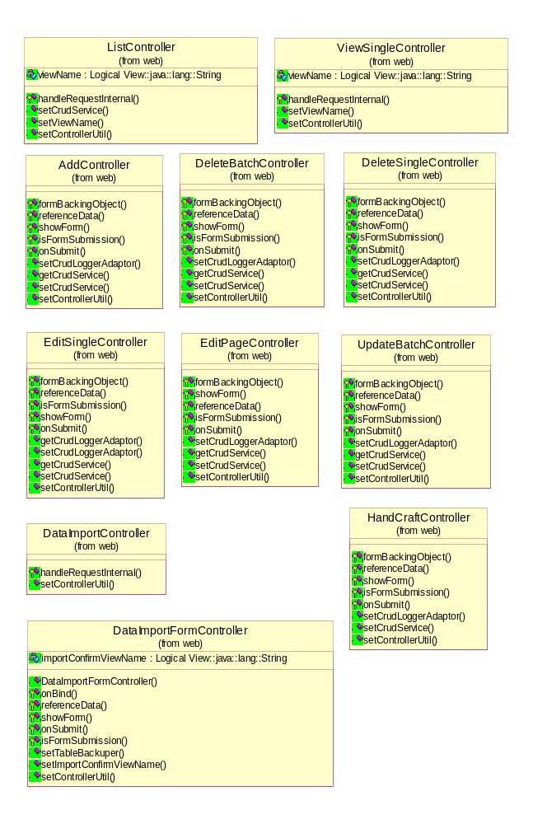

数据输入校验
提供CRUD功能给客户，就必然牵涉到用户数据输入的检查。如输入的日期串是否满足“yyyyMMdd”格式；输入的数字是否合法等等。在OpenCrud中，我们通过定义数据校验来完成相应的功能。
我们的数据校验建立在Spring Framework的Validation抽象基础之上，提供可配置和可扩展的校验支持。为了更好的实现可配置和可扩展两个质量属性，我们将校验规则（Validate Rule）和校验（Validation）分离开来，下面将分述之。

校验规则
校验规则定义的是“怎样进行校验”的逻辑，即什么情况下数据是合法的，什么情况下又是非法的。在OpenCrud中，校验规则的抽象由CrudValidationRule接口来完成，其定义如下：
public interface CrudValidateRule
{
/**
* 校验传入数据。
* @param errors Spring框架提供的校验对象
* @param fieldName 要校验的参数名称
* @param fieldValue 要校验的参数值
* @param allFieldValueMap 所有参数值的集合，使用参数的名称作为key
* @param crudMeta CRUD元数据
* @return 校验结果
*/
public void validate(Errors errors, String fieldName, String fieldValue, Map allFieldValueMap, CrudMeta crudMeta);
/**
* 是否可应用于新增记录时的校验
* @return 相应的布尔值
*/
public boolean isApplicableForAdd();
/**
* 是否可应用于修改记录时的校验
* @return 相应的布尔值
*/
public boolean isApplicableForEdit();
}
这个接口中最重要的方法是valid方法，在调用这个方法时，我们会传入Spring校验专用的errror对象，被校验字段的名称和值，以及其他所有字段的值的集合（这样可以方便的实现关联校验），同时还包括CRUD元数据的定义对象。
在OpenCrud中，我们提供了下列直接可用的ValidationRule，这些ValidtionRule已经可以基本满足大多数数据输入校验的需求了。
ValidationRule | 说明
NonEmptyRule | 不可为空校验
DateRule | 日期校验，是否满足预定义的日期格式
StringSizeRule | 字符长度规则
IntegerRule | 整型值规则
IntegerRangeRule | 整型值范围规则
DoubleRule | 双精度浮点值规则
DoubleRangeRule | 双精度浮点值范围规则
RegExpressionRule | 正则表达式规则

这些类以及相应接口的类图见下：
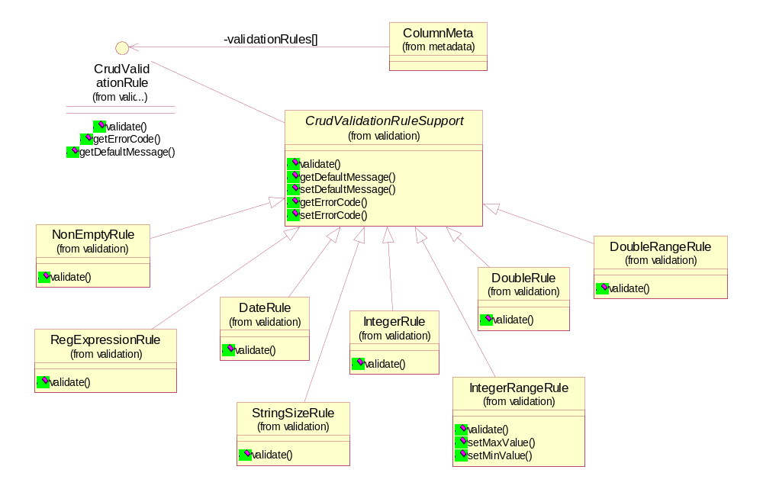

除了上述规则之外，我们还可以添加自定义的校验规则，只需要实现OpenCrud提供的CrudValidationRule接口或者继承CrudValidateRuleSupport抽象类就可以了。

校验
定义这些校验规则以后，我们的工作就变成“如何使用规则”了。在OpenCrud中，我们提供了下列Validator，供不同的Web控制器使用，见下表：
Validator | 说明 | 使用Validator的控制器
RecordValidatorForAdd | 在新增数据场景下使用，用于校验数据传输对象RecordCommand | AddController
RecordValidatorForEdit | 在编辑数据场景下使用，用于校验数据传输对象RecordCommand | EditSingleController
RecordSetValidator | 在编辑数据场景下使用，用于校验数据传输对象RecordSetCommand | EditPageController
ImportDataValidator | 在文本导入场景下使用，用于校验数据传输对象FileUploadCommand | DataImportFormController
这些Validator的都实现了Spring Framework提供的Validator接口，其类图见下：
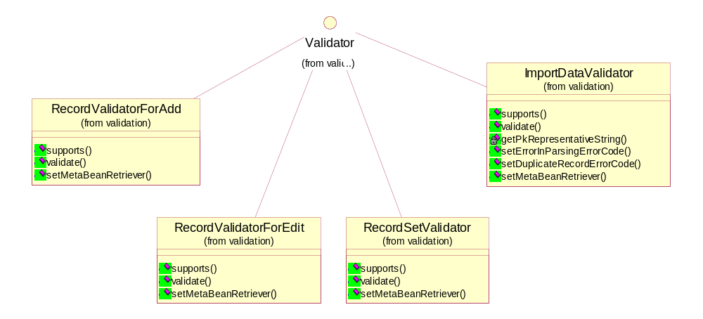
在应用Spring Framework的情况下，我们只需将上述Validator作为属性值配置给相应的Web控制器，Spring就会在回调这些Web控制器的时候自动应用这些Validator的校验逻辑了。
还有一个关键的问题，就是这些Validator怎么知道要应用哪些校验规则呢？对于这个问题的时候，我们需要了解：
- 我们需要在具体的一个数据模型基础上定义校验规则，因为只有确定到某个具体的模型，我们才知道要应用何种规则。在OpenCrud中，我们是在元数据类ColumnMeta上定义校验规则的，即将校验规则定义在具体数据模型的具体列上。
- 在Spring回调相应的Web控制器中配置的Validator逻辑的时候，我们通过请求参数“告诉”相应的校验规则我们需要应用哪个具体的数据模型中的定义的校验规则。
总的来说，就是我们通过请求参数告诉Validator我们需要应用哪个数据模型中的校验规则，Validator获取数据模型的相应元数据（ColumnMeta的集合）后，应用其中配置的校验规则。

业务逻辑层

字典支持
在一个系统中往往有字典这一抽象概念，比如一张币种表就可以是一个字典，它定义了币种代码和币种名称的对应关系。对于系统中的字典，我们有下面的描述性定义。
定义
字典项：字典项是一个二元组，包括key和value。
字典：字典是字典项的集合，字典中的字典项不能重复。我们往往需要通过一个字典项的key获取相应的value，这是字典可以提供的基本功能。
在上面的定义下，我们很容易选择Java中的Map结构来描述一个字典。通过Map提供的get方法，我们很容易的通过一个key获取一个value。
在系统的开发过程中，使用字典不是一个问题；而如何提供一个透明的机制，让客户程序可以方便的获取其所需的字典则是一个我们需要考虑的问题。在OpenCrud中，我们提供了灵活的字典获取支持，这个逻辑主要通过DictFactory接口来完成，它包含的方法有：
public boolean containsDict(String dictName);
public Map getDictionaryByName(String dictName);
第一个方法检索一个DictFactory是否可以找到某个特定的字典；第二个方法就是直接通过字典名称获取字典的值。
我们发现，应用程序中的字典的存在方式大多有两种：一是保存在数据库的某张字典表中，另一是以“key=value”的形式保存在文本文件中。OpenCrud提供了两种不同类型的DictFactory，用于从上述不同的载体中获取字典，一是DbDictFactoryImpl类，另一是TextDictFactoryImpl类。这两个类可以分别获取保存在数据库字典表中的字典值，以及保存在文本文件中的字典值。
在提供这两个不同类型的DictFactory的基础上，OpenCrud又提供了第三个DictFactory的实现类—CompoundDictFacotyImpl，它持有DbDictFactoryImpl和TextDictFactoryImpl的引用，可以将两种不同源中定义的字典统一起来，以透明的方式提供给客户端。
所有的使用字典功能的客户端仅仅需要依赖DictFactory接口，而我们保证提供给客户端使用的是CompoundDictFactoryImpl。
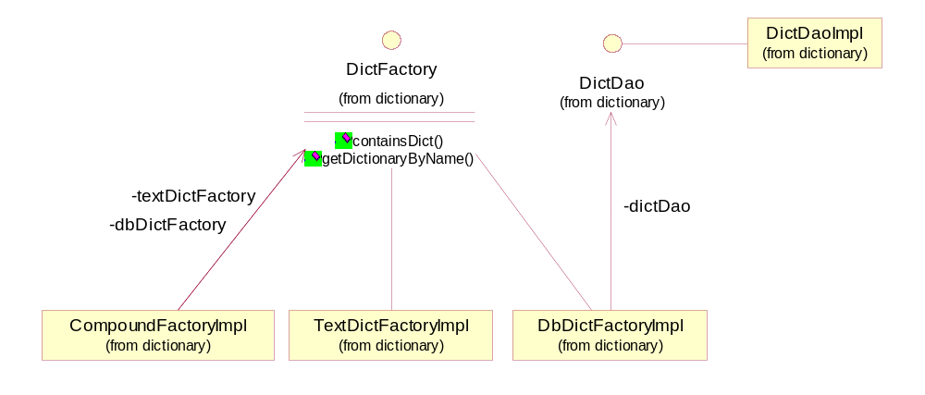

上述字典工厂在Spring的配置文件中是这样定义的：
<!--客户端真正使用的组合字典工厂-->
<bean id="dictFactory" class="com.datawise.opencrud.support.dictionary.CompoundFactoryImpl">
<property name="dbDictFactory"><ref bean="dbDictFactory"/></property>
<property name="textDictFactory"><ref bean="textDictFactory"/></property>
</bean>
<!--数据库字典工厂-->
<bean id="dbDictFactory" class="com.datawise.opencrud.support.dictionary.DbDictFactoryImpl" init-method="init">
<property name="dictDao"><ref bean="dictDao"/></property>
</bean>
<!--文本字典工厂-->
<bean id="textDictFactory" class="com.datawise.opencrud.support.dictionary.TextDictFactoryImpl" init-method="init"/>

<!--字典替换器：字典工厂的客户-->
<bean id="dictReplacer" class="com.datawise.opencrud.support.dictionary.DictReplacerImpl">
<property name="dictFactory"><ref bean="dictFactory"/></property>
</bean>

具体的DbDictFactoryImpl和TextDictFactoryImpl的实现逻辑，请参阅相应的JavaDoc文档。

缺省过滤器

应用背景
OpenCrud提供的列表功能不光可以将数据模型中的所有数据都列表展现出来，还可以提供一种被称为“缺省过滤器”的机制，实现数据的定制获取。
缺省过滤器是这样一种机制，它可以在列表操作之前对数据模型中的数据进行过滤，从而保证仅仅展现数据模型中的一部分数据。
下面是几种可能的缺省过滤器的应用。
仅仅展现标志为“有效”的数据
假设数据模型对应的数据表中有“有效标志”字段，我们可能仅仅需要在列表中展现“有效标志”为“true”的记录，从而对这些数据进行处理；而有效标志为“false”的记录，客户不关心也不希望在列表中看到其值。

不同的客户角色看到不同的数据
对于同一个数据模型对应的数据表，比如一张描述定单的表，有的角色，如“普通操作员”仅仅可以看到未处理的订单（对应可能是“处理标志”字段为false）；而“审计员”必须要对已经处理过的订单进行审计。

DataFilter接口
OpenCrud提供的缺省过滤器逻辑的核心接口是DataFilter，见下：
public interface DataFilter
{
/**
* 返回作为DataFilter作用结果的Where条件子句
* @return Where条件子句
*/
public String getFitlerWhereClause(HttpServletRequest request);
/**
* 为Filter设置嵌套过滤器
* @param chainedFilter 被嵌套的DataFilter
* @return 嵌套作用后的DataFilter
*/
public DataFilter setChainedFilter(DataFilter chainedFilter);
}

DataFilter的最主要的方法是getFilterWhereClause，这个方法期望返回一个合法的where子句，OpenCrud负责使用这个where子句对数据模型进行过滤。
在提供这个接口的基础上，OpenCrud提供了一组可以直接使用的DataFilter实现，以期满足大部分的需求。下表就是OpenCrud提供的DataFilter：
DataFilter | 说明
EqualFilter | 要求字段值与某个值相等的过滤器
GreaterThanFilter | 要求字段值大于某个值的过滤器
InFilter | 要求字段值在某个值列表中的过滤器
LessThanFilter | 要求字段值小于某个值的过滤器
LikeFilter | 要求字段值与某个值模糊匹配的过滤器
NotEqualFilter | 要求字段值与某个值不相等的过滤器
NotGreaterThanFilter | 要求字段值不大于某个值的过滤器
NotLessThanFilter | 要求字段值不小于某个值的过滤器

这些DataFilter可以按照AND的方式进行组合，即必须同时满足其中任意一个过滤器的数据才会被选择出来。目前，OpenCrud不支持按照OR的方式进行组合，同时也不支持更加复杂的布尔表达式的组合方式。

运行时信息的定义和获取
首先我们先给出一个OpenCrud运行时信息的描述性定义：
定义
OpenCrud运行时信息：即在运行时刻才可以获取的信息，比如当前登录用户的用户ID，用户对应的角色，用户在请求时传入的参数值等等。这些信息一般可以通过运行时刻的HttpServletRequest对象来获取。

在OpenCrud中，我们以接口的形式提供了运行时信息的获取机制。这主要包括三个接口，分别是RequestContextBooleanRetriever，RequestContextStringRetriever和ContextRelativeStringGenerator。下面将分述之。

RequestContextBooleanRetriever
提供了请求上下文环境中的布尔值的获取机制。其定义的接口方法为：

public boolean getRequestContextBoolean(HttpServletRequest request);

通过传入的HttpServletRequest参数，我们可以通过其获取请求某个链接时传入的参数或者session中的属性值。我们可以编写一个判断当前用户是否为“系统管理员”角色的RequestContextBooleanRetriever实现—只需从request中获取session中的用户登录角色信息，再根据情况返回相应的布尔值就可以了。

RequestContextStringRetriever
提供了请求上下文环境中的布尔值的获取机制。其定义的接口方法为：

public String getRequestContextString(HttpServletRequest request);

通过传入的HttpServletRequest参数，我们可以通过其获取请求链接时传入的参数或者session中的属性值。我们可以编写一个获取当前用户ID的RequestContextStringRetriever实现—只需从request中获取session中的登录用户的ID并返回就可以了。

ContextRelativeStringGenerator
提供了上下文相关环境下生成某个字符串的机制。其定义的接口方法为：

public String generateContextRelativeString(
HttpServletRequest request,
RecordCommand command);

这个接口接受两个参数值，分别是HttpServletRequest和RecordCommand。通过前者，我们可以获取请求上下文环境中的信息，如请求链接时传入的参数或者session中的属性值等等；通过RecordCommand，我们可以获取在用户提交表单时的数据传输对象的相应值。假设我们有这样一个数据模型需要维护，它包含下列字段：
- 姓名
- 工作时间
- 工作年限
但在用户维护这一数据模型的时候，用户仅仅希望维护姓名和工作时间两个属性的值，而希望系统能够自动算出相应的工作年限。这个需求就可以通过ContextRelativeStringGenerator来完成，在具体的实现类中，我们从RecordCommand中获取用户输入的工作时间，再计算出工作年限并返回即可。

这里仅仅描述的是OpenCrud中提供的运行时信息获取的接口，至于具体的使用方式，将在相应的章节进行交待。

剖析EqualFilter
我们以EqualFilter为例，来说明OpenCrud中提供的DataFilters的结构。首先看其类图：
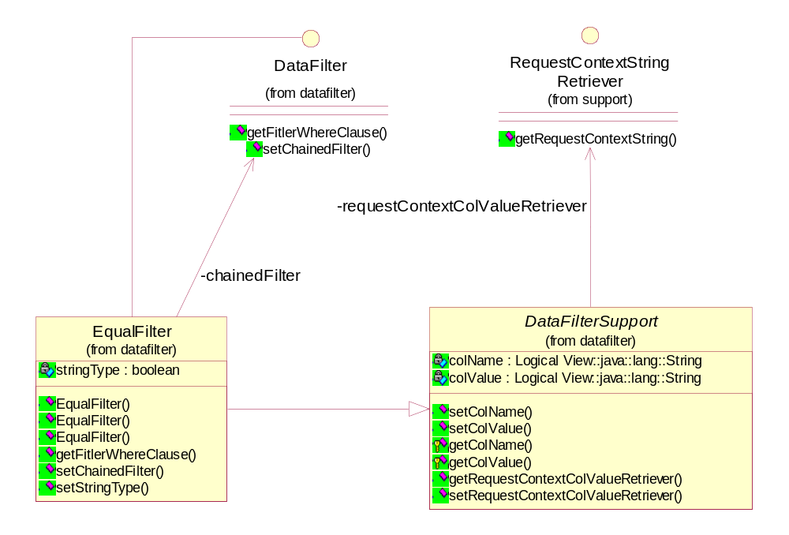

- EqualFilter实现了DataFilter接口，这就保证了它可以按照统一的方式被OpenCrud应用；
- 它同时继承了DataFilterSupport抽象类。这个类中有一个类型为RequestContextStringRetriever接口的属性，这就保证了EqualFilter可以通过它获取某种运行时信息；
- EqualFilter可以还持有一个类型为DataFilter，名为chainedFilter的属性，这个属性是为了实现DataFilter的嵌套逻辑。

DataFilter的应用与嵌套
在CRUD元数据一节中，我们看到元数据类CrudMeta持有一个类型为DataFilter[]的属性defaultDataFilters。在使用DataFilter的时候，我们只需要将我们所需要应用的DataFilter集合配置到这个属性中，OpenCrud就会自动应用这些缺省过滤器逻辑。
下面是一个定义的defaultDataFilters属性的CRUD定义文件片断：
<property name="defaultDataFilters">
<list>
<bean class="com.datawise.opencrud.datafilter.EqualFilter">
<property name="requestContextColValueRetriever">
<bean class="com.datawise.opencrud.extension.ParameterGetter">
<property name="paramName"><value>oppflag</value></property>
</bean>
</property>
<property name="stringType"><value>true</value></property>
<property name="colName"><value>oppflag</value></property>
</bean>
<bean class="com.datawise.opencrud.datafilter.EqualFilter">
<property name="colName"><value>HANDFLAG</value></property>
<property name="colValue"><value>2</value></property>
</bean>
</list>
</property>
其中的com.datawise.opencrud.extension.ParameterGetter类的实现代码如下：
public class ParameterGetter implements RequestContextStringRetriever
{
private String paramName;
public String getRequestContextString(HttpServletRequest request)
{
return request.getParameter(paramName);
}
public void setParamName(String paramName)
{
this.paramName = paramName;
}
}

这个CRUD定义文件中指定了两个DataFilter：一个Filter要求数据记录中的oppflag字段值等于请求链接中传入的oppflag参数的值；另一个要求数据记录中的handflag字段的值为“2”。
假设请求链接时传入的oppflag参数值为“123”，那么最终用于过滤数据的where子句为：
oppflage = ‘123’ and handflag = ‘2’

为了以更加透明的方式实现该where子句的拼接，我们使用了“装饰器模式”。具体的实现策略可以参见JavaDoc和代码。

分页支持
在进行数据列表展现的时候，我们使用了分页技术，该技术的特点如下：
- 支持数据库数据的按需获取—并非一次取出全部数据，而是根据用户的分页请求，取出所需的那部分数据，以减小数据库IO和网络传输压力；
- 提供了合理的分页抽象，视图层和Web门面层都依赖于这个抽象，从而简化了二者的开发。

具体的来说，我们提供的分页抽象包括一个接口和一个抽象类，其类图如下所示：
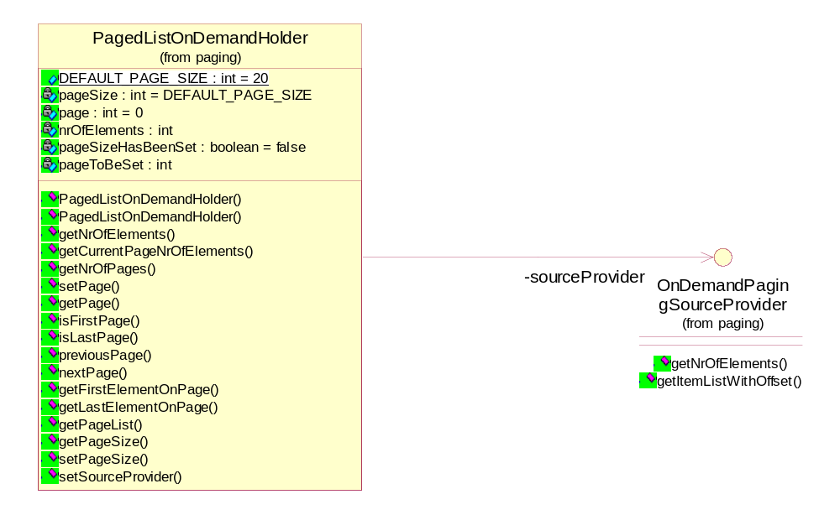
其中PagedListOnDemandHolder是分页中一页数据的容器；OnDemandPagingSourceProvider是分页中数据的提供者的抽象，前者有一个指向后者的引用。
PagedListOnDemandHolder负责将用户的分页请求（如需要哪一页的数据，每页的行数等等）转换为对数据提供者的调用，并将调用的结果返回给使用分页的客户端。
在使用分页抽象的时候，首先我们需要实现OnDemandPagingSourceProvider接口，以获取所需的数据；同时还需要以上述数据提供者实现类的实例作为构造参数，创建一个新的PagedListOnDemandHolder的实例；最后我们在视图层直接按照JavaBean的方式获取PagedListOnDemandHolder实例中的属性值就可以了。
当然，在使用OpenCrud中的时候，开发人员无需实现这些分页逻辑—OpenCrud中已经实现了分页功能。

持续化代理
OpenCrud中的种种功能最终都需要牵涉到数据的持续化。实现数据持续化的相关类和接口的类图见下：
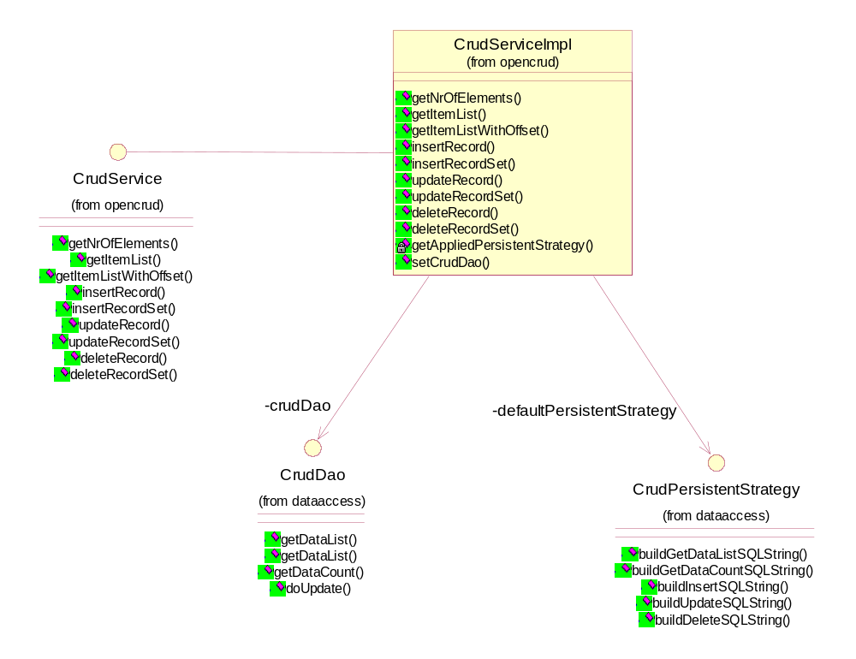
客户端依赖CrudService提供的服务完成数据持续化工作，这些服务都定义在CrudService接口中：
public interface CrudService
{
/**
* 获取某个Crud定义在条件作用下的记录数量。
* @param crudMeta CRUD元数据
* @param mapParam 用户提交参数
* @param defaultFilterWhereClause 作为缺省过滤条件的Where条件子句
* @return 记录数量
*/
public int getNrOfElements(CrudMeta crudMeta, Map mapParam, String defaultFilterWhereClause);

/**
* 获取某个Crud定义在条件作用下的记录列表。
* @param crudMeta CRUD元数据
* @param mapParam 用户提交参数
* @param defaultFilterWhereClause 作为缺省过滤条件的Where条件子句
* @return 记录列表，其中的每一个元素都是一个Map结构
*/
public List getItemList(CrudMeta crudMeta, Map mapParam, String defaultFilterWhereClause);

/**
* 获取某个Crud定义在条件作用下的记录列表。
* @param crudMeta CRUD元数据
* @param mapParam 用户提交参数
* @param nOffset 获取记录列表的偏移量
* @param nSize 获取记录列表的长度
* @param defaultFilterWhereClause 作为缺省过滤条件的Where条件子句
* @return 记录列表，其中的每一个元素都是一个Map结构
*/
public List getItemListWithOffset(CrudMeta crudMeta, Map mapParam, int nOffset, int nSize, String defaultFilterWhereClause);

/**
* 插入一条记录。
* @param recordCommand 保存记录信息的Command对象
* @param crudMeta CRUD元数据
*/
public void insertRecord(RecordCommand recordCommand,CrudMeta crudMeta);

/**
* 插入一批记录。
* @param recordSet 保存记录集合的Command对象
* @param crudMeta CRUD元数据
*/
public void insertRecordSet(RecordSetCommand recordSet,CrudMeta crudMeta);

/**
* 更新一条记录。
* @param recordCommand 保存记录信息的Command对象
* @param crudMeta CRUD元数据
*/
public void updateRecord(RecordCommand recordCommand,CrudMeta crudMeta);

/**
* 更新一批记录。
* @param recordSet 保存记录集合的Command对象
* @param crudMeta CRUD元数据
*/
public void updateRecordSet(RecordSetCommand recordSet,CrudMeta crudMeta);

/**
* 删除一条记录。
* @param recordCommand 保存记录信息的Command对象
* @param crudMeta CRUD元数据
*/
public void deleteRecord(RecordCommand recordCommand,CrudMeta crudMeta);

/**
* 删除一批记录。
* @param recordSet 保存记录集合的Command对象
* @param crudMeta CRUD元数据
*/
public void deleteRecordSet(RecordSetCommand recordSet,CrudMeta crudMeta);
}

而在CrudService接口的实现类中，持续化逻辑是这样完成的：
- 获取CrudMeta中定义的CrudPersistentStrategy组件，如果没有配置，应用缺省的实现组件；
- 使用CrudPersistentStrategy获取持续化所需要的sql语句集合；
- 使用CrudDao执行上一步中获取的sql语句。

我们可以看到，在第一步中，CrudService会首先检索CrudMeta中定义的CrudPersistentStrategy组件，也就是说，我们甚至可以改写OpenCrud提供的sql评接逻辑—当然绝大部分情况下我们无需这样做。这样一种设计也充分体现了我们坚持的“Complex things should be possible”的哲学。

数据存取对象层
OpenCrud中的数据存取对象层是一个较薄的层，它主要提供了三个DAO接口及其相应的使用SqlMap的实现类。这三个接口分别解释如下：
CrudDao：在OpenCrud中最主要的DAO接口，OpenCrud中涉及到的大多数数据存取逻辑都通过它来完成，它包含下面四个方法：
public List getDataList(String sql);
public List getDataList(String sql, int nOffset, int nSize);
public int getDataCount(String sql);
public void doUpdate(String sql);
注意，上述四个方法中都包含有一个名为“sql”的参数，实际上就是由外界拼接好的sql语句。从这里可以看出，CrudDao提供的主要功能就是将sql语句执行的结构构造成不同的数据结构（List，int等等），而并不包含其他更多的逻辑。实际上，sql的拼接工作是由调用DAO层的业务逻辑层完成的，所以，我们说OpenCrud中的DAO层实际上是一个很薄的层。

TableBackupDao：用于完成在文本导入情况下的数据备份功能的DAO接口，该接口定义的方法如下：
public void backupTable(String sql);
它也是以sql语句作为其参数，而这个参数—sql语句—的拼接工作也是由Service层完成的。

GenericSqlDao：这个DAO接口在目前的版本中功能与CrudDao的功能完全相同，将其单独作为一个接口提供出来是为了考虑以后的扩展和演化。在OpenCrud提供的插入逻辑中，我们常常也需要根据元数据去拼接sql语句才能完成某项特定的功能，在这个时候，就可以使用GenericSqlDao，而不要使用CrudDao，以免引起不必要的误解。

下面是OpenCrud中DAO层的主要接口和实现类的类图。
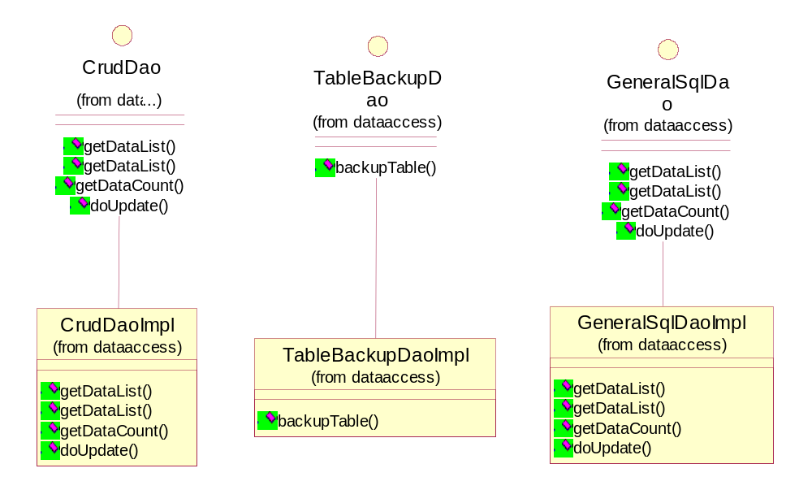

使用OpenCrud

配置OpenCrud
OpenCrud一般是以一个Web应用模板的形式提供给客户的，和一般的Web应用程序一样，这个模板中应该包含以下内容：
- OpenCrud对应的Java程序；
- OpenCrud使用的JSP页面、JavaScript、CSS和Image；
- OpenCrud依赖的第三方的包，如Oracle的JDBC驱动程序；Spring对应的包；
- OpenCrud提供的web.xml；
- OpenCrud中的组件定义文件；
- OpenCrud中使用的属性文件等等。

OpenCrud的Web应用模板以一个完整目录的形式提供给开发人员，当开发人员需要增加一个数据模型，需要先编写一个CRUD定义文件；并将其放置到OpenCrud可以存取的类路径目录下，并在OpenCrud提供的applicationContext.xml文件中加以定义，如下：
<?xml version="1.0" encoding="GB2312"?>
<!DOCTYPE beans PUBLIC "-//SPRING//DTD BEAN//EN" "http://www.springframework.org/dtd/spring-beans.dtd">
<beans>
<!--导入配置的CrudMeta XML文件-->
<import resource="classpath:/crud/currency.xml"/>
<import resource="classpath:/crud/exchangeRate.xml"/>
<import resource="classpath:/crud/exchangeRateShow.xml"/>
<import resource="classpath:/crud/measurement.xml"/>
<import resource="classpath:/crud/parameters.xml"/>
<import resource="classpath:/crud/empOrgan.xml"/>
<import resource="classpath:/crud/whmmHand.xml"/>
<import resource="classpath:/crud/whmmHandAudit.xml"/>
…
</beans>

在上述applicationContext.xml文件中，我们声明导入八个Crud定义文件，每个Crud定义文件描述一个数据模型的CRUD相关信息。

Crud定义文件编写
在上文中，我们提到，在OpenCrud框架下，开发人员实现CRUD功能的主要工作就是编写Crud定义文件。这个Crud定义文件，实际上就是定义数据模型对应的元数据Bean的属性值。
配置方法是与Spring的Bean的配置方式统一的，这个文件也是作为一个完整的部分import到Spring的ApplicationContext之中的。
在这样一个前提下，Crud定义文件的编写也就没有什么特殊之处，就是通过Spring通用的配置Bean的方式进行编写就可以了。总结下来，定义一个属性值主要有三种方式：
配置一个Bean中的文本性质的属性：
比如我们定义一个CrudMeta组件的tableName属性：
<property name="tableName"><value>Z_DA_CURRENCY_TYPE</value></property>

配置一个Bean的合作者：
比如我们定义一个ColumnMeta Bean的属性：
<property name="candidateValueGenerator4Add">
<bean class="com.datawise.opencrud.extension.DefaultEndDateStringGenerator"/>
</property>

或者，象CrudMeta中的dictFactory属性：
<property name="dictFactory"><ref bean="dictFactory"/></property>

扩展OpenCrud
本章主要说明OpenCrud提供的一些扩展点，这些扩展点中的大部分在第三章已有交待，本章作为一个专题来更进一步说明扩展OpenCrud的方法。

扩展校验规则
在OpenCrud中，我们提供的校验规则都是基于一个统一的接口来完成的，除了系统已经提供的数据校验规则，我们还可以通过实现该接口完成其他特殊的校验规则。
实际上，校验规则一般可以分为两类：
- 一是通用的校验规则：如某个输入值是否为整形；某个输入值是否符合“yyyyMMdd”格式的日期模式等等；
- 另一类是应用特定的校验规则，如用户的输入值必须满足一个在运行时刻才能决定的限制条件，如用户ID不能够与现有系统中已有的用户ID相冲突（当然，也可以在持续化的时候再来捕获主键冲突导致的异常来解决）。
在实际使用OpenCrud中，我们基本上不需要实现第一类校验规则，而常常需要实现第二类的校验规则。当然，实现方式也很简单，只需要实现CrudValidateRule接口或者继承CrudValidateRuleSupport抽象类就可以了。那使用呢？不用担心，OpenCrud对校验规则的使用方式是透明的。

扩展持续化逻辑
在第三章中，我们提到，OpenCrud甚至提供对持续化逻辑的扩展。当然，绝大部分情况下，我们无需这样做。在以下两种情况下，可能需要进行扩展：
- 某种特殊的持续化逻辑，比如在导入币种表文本的时候，当前数据库表特定币种已有记录值的生效日期和失效日期需要根据导入文本中的特定币种的值的生效日期和失效日期进行修正，假设数据库中已有记录：
币种代码 | 生效日期 | 失效日期
001 | 20040101 | 20050101
001 | 20050101 | 99991231
…
当插入下列数据记录：
币种代码 | 生效日期 | 失效日期
001 | 20040101 | 20040630
预期的插入效果可能是：
币种代码 | 生效日期 | 失效日期
001 | 20040101 | 20040630
001 | 20040630 | 20050101
001 | 20050101 | 99991231
…
即我们在插入新的数据记录的时候，还需要修改现有的其它数据记录。在这种情况下，我们需要扩展持续化逻辑；
- 针对某个特定的数据库，其sql语法与标准sql不兼容，或者采用特定写法不够高效的时候，我们可以扩展持续化逻辑，以适应特定的数据库。

扩展持续化逻辑，可以通过实现接口或者继承抽象类来完成，相应的类图如下所示：
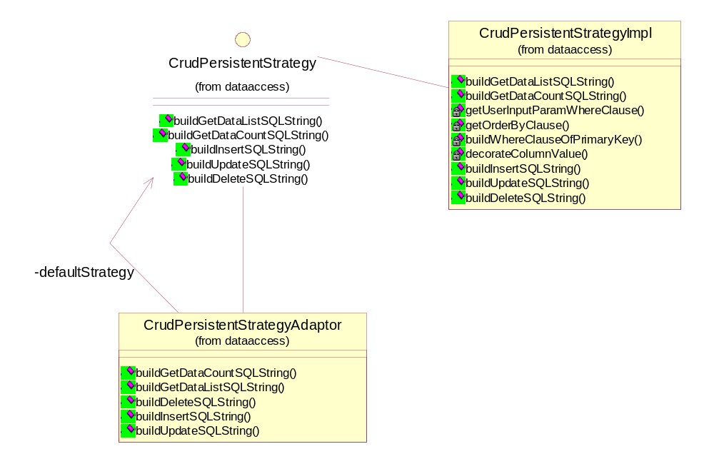
首先，CrudPersistentStrategy提供了一组方法，用于构造完成不同持续化动作所需的sql语句；CrudPersistentStrategyAdaptor是专为继承而设计的类，子类可以根据需要重载其中一个或者所有方法，以实现特定的需求；如果方法没有重载，则自动应用缺省的持续化逻辑，实际上就是CrudPersistentStrategyImpl提供的逻辑，这也就是为什么CrudPersistentStrategyAdaptor与CrudPersistentStrategy接口还有一层关联关系的原因。

扩展日志记录逻辑
在应用OpenCrud的时候伴随着维护数据的改变，一般我们需要对这种改变记录日志以备再次查看。需要注意的是，此处的日志，指的并非是程序日志，而是有某种业务含义的应用日志。
在OpenCrud中，我们提供了这种日志记录的适配器，方便开发人员扩展使用。OpenCrud保证在更新数据以后调用该日志记录适配器中的日志记录逻辑。开发人员只需要将具体的记录逻辑填入即可。
日志记录相关类的类图如下：
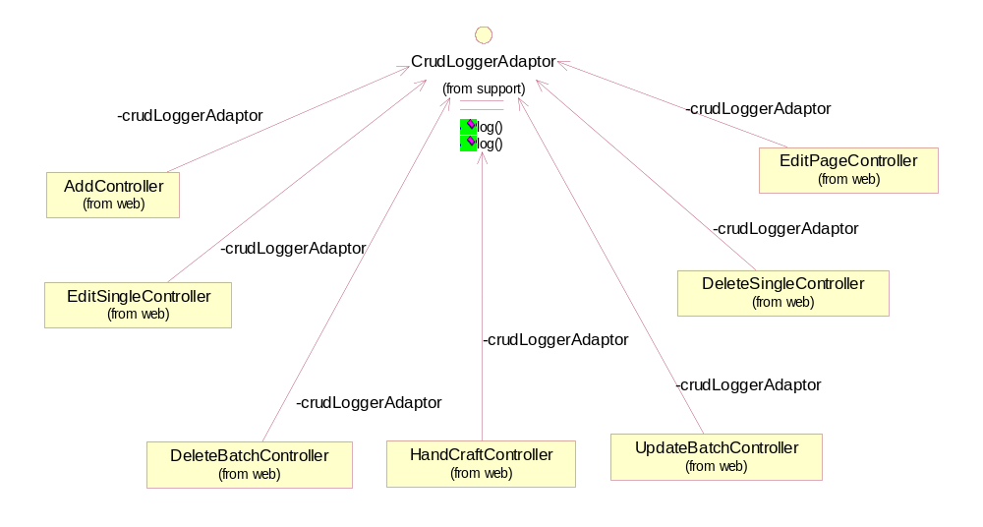
在上图中，我们可以看到，牵涉到数据变更的各个Controller都有指向CrudLoggerAdaptor的引用，在这些Controller完成数据持续化逻辑之后，都会调用CrudLoggerAdaptor来完成日志的记录。

OpenCrud其它功能

处理文本导入
在第三章中，我们提到了与文本导入相关的元数据。实际上，我们要提供针对某个特定数据模型的文本导入功能的时候，只需要在定义CrudMeta元数据的基础上，定义ImportMeta的信息就可以了。下面是一个支持文本导入的Crud定义文件的例子：
<?xml version="1.0" encoding="GB2312"?>
<!DOCTYPE beans PUBLIC "-//SPRING//DTD BEAN//EN" "http://www.springframework.org/dtd/spring-beans.dtd">
<beans>
<bean id="parameters"
class="com.datawise.opencrud.metadata.CrudMeta" init-method="init">
<property name="crudViewMeta">
<bean class="com.datawise.opencrud.metadata.CrudViewMeta">
<property name="dataImportEnabled"><value>true</value></property>
</bean>
</property>
</bean>
<bean name="testImportMeta" class="com.datawise.opencrud.metadata.ImportMeta">
<property name="crudMeta"><ref bean="parameters"/></property>
<property name="columnNames">
<list>
<value>ID</value>
<value>CLASS</value>
<value>NAME</value>
<value>AUDIT_STATE</value>
<value>VALID_DATE</value>
<value>INVALID_DATE</value>
</list>
</property>
<property name="delimiter"><value>|</value></property>
<property name="fileResolver">
<bean class="com.datawise.opencrud.txtimport.UploadFileResolverImpl"/>
</property>
<property name="importDataPersistentStrategy">
<ref bean="incrementalPersistentStrategy"/>
</property>
</bean>
</beans>

注意，在配置ImportMeta属性的同时，需要将相应的CrudMeta的CrudViewMeta的dataImportEnabled属性值设置为true。这样在列表视图中就会出现供文本导入的按钮。

处理数据补录

背景介绍
简单的说，CS2002系统下的数据补录功能就是要求用户填充某个设定好的数据模型中的数据。它主要分为两个部分：一是数据的补录；另一是补录数据的审批。
就数据的补录而言，与其他的CRUD的功能相比，其特殊性在于：
- 如果当前用户还没有补录过数据的时候，需要根据某个模板创建一批有待补录的数据条目；
- 当前用户已经补录过数据的时候，他可以看到的数据可能有一部分仅仅是只读的，另外一部分才是可以编辑修改的。
其他的方面，无外乎是同时更新一个整页编辑数据的值而已，而这一点在OpenCrud中是有直接支持的。

就补录数据的审批而言，我们所要做的只不过是取出用户可以审批的数据，用户可以根据需要选择一批数据进行处理—其本质就是批量更新一批数据的状态，而批量更新一批数据的状态在OpenCrud中是有直接支持的；而取出用户可以审批的数据，我们则可以通过缺省过滤器来实现。

特殊实现机制
从上一节中的分析中我们知道，实现数据补录的难点在于处理可供补录的数据上。我们对缺省过滤器的机制进行了扩展和延伸，提出了下列两个概念：
dataFiltersForCreateAs—提供根据模板创建供补录的一批数据的功能支持；
dataFiltersForForm—提供可供编辑的补录数据的功能支持。
简单的说，我们提供了两个额外的缺省过滤器，一个用于当用户还没有补录过数据的时候，从补录数据模板中获取数据列表；另一个用于取出用户可以进行编辑的补录数据。只要我们能够取出这些数据，就可以根据情况创建供用户补录数据的表单视图。只要能够根据不同的情况创建好表单，剩下的问题就都归结为数据的更新和新增问题了。

示例
在测试数据补录功能的时候，我们编写了一个数据补录的示例。再次强调，数据补录包括补录和审批两个部分，我们需要针对这两个部分，声明不同的CRUD定义文件。
首先是处理数据补录的CRUD定义文件：
<?xml version="1.0" encoding="GB2312"?>
<!DOCTYPE beans PUBLIC "-//SPRING//DTD BEAN//EN" "http://www.springframework.org/dtd/spring-beans.dtd">

<beans>
<bean id="whmmHand"
class="com.datawise.opencrud.metadata.CrudMeta" init-method="init">
<property name="title"><value>外汇买卖</value></property>
<property name="tableName"><value>ODS_TMP_HANDMODEL03</value></property>
<property name="dictFactory"><ref bean="dictFactory"/></property>
<property name="otherWantedParameters">
<list>
<value>emp_code</value>
<value>oppflag</value>
</list>
</property>

<property name="defaultDataFilters">
<list>
<bean class="com.datawise.opencrud.datafilter.EqualFilter">
<property name="requestContextColValueRetriever">
<bean class="com.datawise.opencrud.extension.ParameterGetter">
<property name="paramName"><value>emp_code</value></property>
</bean>
</property>
<property name="stringType"><value>true</value></property>
<property name="colName"><value>emp_code</value></property>
</bean>
<bean class="com.datawise.opencrud.datafilter.EqualFilter">
<property name="requestContextColValueRetriever">
<bean class="com.datawise.opencrud.extension.ParameterGetter">
<property name="paramName"><value>oppflag</value></property>
</bean>
</property>
<property name="stringType"><value>true</value></property>
<property name="colName"><value>oppflag</value></property>
</bean>
</list>
</property>

<property name="columnMetas">
<list>
… …
</list>
</property>
</bean>

… …
<bean id="whmmHandCraftMeta"
class="com.datawise.opencrud.metadata.HandCraftMeta" init-method="init">
<property name="crudMeta"><ref local="whmmHand"/></property>
<property name="dataFiltersForCreateAs">
<list>
<bean class="com.datawise.opencrud.datafilter.EqualFilter">
<property name="requestContextColValueRetriever">
<bean class="com.datawise.opencrud.extension.ParameterGetter">
<property name = "paramName"><value>oppflag</value></property>
</bean>
</property>
<property name="stringType"><value>true</value></property>
<property name="colName"><value>oppflag</value></property>
</bean>
<bean class="com.datawise.opencrud.datafilter.EqualFilter">
<property name="stringType"><value>true</value></property>
<property name="colName"><value>handflag</value></property>
<property name="colValue"><value>0</value></property>
</bean>
</list>
</property>

<property name="dataFiltersForForm">
<list>
<bean class="com.datawise.opencrud.datafilter.EqualFilter">
<property name="requestContextColValueRetriever">
<bean class="com.datawise.opencrud.extension.ParameterGetter">
<property name="paramName"><value>emp_code</value></property>
</bean>
</property>
<property name="stringType"><value>true</value></property>
<property name="colName"><value>emp_code</value></property>
</bean>
<bean class="com.datawise.opencrud.datafilter.EqualFilter">
<property name="requestContextColValueRetriever">
<bean class="com.datawise.opencrud.extension.ParameterGetter">
<property name = "paramName"><value>oppflag</value></property>
</bean>
</property>
<property name="stringType"><value>true</value></property>
<property name="colName"><value>oppflag</value></property>
</bean>
<bean class="com.datawise.opencrud.datafilter.InFilter">
<property name="colName"><value>handflag</value></property>
<property name="colValue"><value>'0', '1', '4'</value></property> </bean>
</list>
</property>
</bean>

</beans>
由于篇幅关系，上述配置文件省略了一些内容。大家注意到，上面的CRUD定义文件最主要是定义了三组Filter：
- CrudMeta的defaultDataFilter—定义用户可以看到的数据列表的过滤条件；
- HandCraftMeta的dataFiltersForCreateAs—定义当用户没有补录过数据时的过滤条件，系统根据这个过滤条件选出记录后应用类似创建的功能；
- HandCraftMeta的dataFiltersForForm—定义当用户可以补录的数据的过滤条件，系统根据这个过滤条件作用的结果创建表单。

其次才是处理补录数据审批的CRUD定义文件：
<?xml version="1.0" encoding="GB2312"?>
<!DOCTYPE beans PUBLIC "-//SPRING//DTD BEAN//EN" "http://www.springframework.org/dtd/spring-beans.dtd">

<beans>

<bean id="whmmHandAudit" class="com.datawise.opencrud.metadata.CrudMeta" init-method="init">
<property name="title"><value>外汇买卖</value></property>
<property name="tableName"><value>ODS_TMP_HANDMODEL03</value></property>
<property name="dictFactory"><ref bean="dictFactory"/></property>
<property name="otherWantedParameters">
<list>
<value>oppflag</value>
</list>
</property>
<property name="defaultDataFilters">
<list>
<bean class="com.datawise.opencrud.datafilter.EqualFilter">
<property name="requestContextColValueRetriever">
<bean class="com.datawise.opencrud.extension.ParameterGetter">
<property name="paramName"><value>oppflag</value></property>
</bean>
</property>
<property name="stringType"><value>true</value></property>
<property name="colName"><value>oppflag</value></property>
</bean>
<bean class="com.datawise.opencrud.datafilter.EqualFilter">
<property name="colName"><value>HANDFLAG</value></property>
<property name="colValue"><value>2</value></property>
</bean>
</list>
</property>
<property name="columnMetas">
<list>
... ...
</list>
</property>
<property name="buttonForUpdateBatchs">
<list>
<bean class="com.datawise.opencrud.metadata.ButtonForUpdateBatchMeta">
<property name="token"><value>3</value></property>
<property name="label"><value>审批通过</value></property>
</bean>
<bean class="com.datawise.opencrud.metadata.ButtonForUpdateBatchMeta">
<property name="token"><value>4</value></property>
<property name="label"><value>审批退回</value></property>
</bean>
</list>
</property>
<property name="crudViewMeta">
<bean class="com.datawise.opencrud.metadata.CrudViewMeta">
… …
</bean>
</property>
</bean>
</beans>

这个CRUD定义文件提供了审批功能所需的信息。首先，定义的defaultDataFilters确保了用户可以看到哪些数据需要进行审批；同时，还定义了两个ButtonForUpdateBatchMeta信息，分别表示审批通过和审批退回的功能。当用户在视图中选择相应的功能按钮时，OpenCrud确保同时提交功能按钮对应的Token值，根据Token值我们可以应用OpenCrud提供的运行时信息获取技术，将相应的值更新到某个列中，实现数据状态的更新，从而完成补录数据的审批功能。

共有三种可选项：必须，可选和不需填。“必须”指用户在定义元数据时必须指定其值；“可选”指用户可以根据具体的需要（如指定排序列）指定相应的值；“不需填”指该属性由Spring或者业务逻辑自动生成，用户无需干涉。下面各表含义同。
DynamicCrudViewMeta是完全在运行时生成的对象，用户无需对其进行配置。我们可以把DynamciCrudViewMeta看成是CrudViewMeta在运行时的Snapshot
一般建议继承CrudValidateRuleSupport抽象类，它是专门为扩展校验规则而设计的。
因为OpenCrud不支持批量数据的新增，所以没有“在新增场景下，用于校验RecordSetCommand”的Validator
参见3.1.1节中关于元数据类的属性描述。
“装饰器模式”是《设计模式》一书中提出的23种设计模式中的一种，详细信息请参阅该书。

